Самостійна робота з МСАД
Гаврилюк Ольга
- Вступ
Маючи на меті створити модель пояснення чогось, доцільно, аби це щось було цікавим автору особисто і актуальним в тій соціальній реальності, до якої він схильний себе зараховувати. Зважаючи на зміни тенденцій в стосунках малих соціальних груп в останні 20 років, а також бажання зробити внесок у власний розвиток як соціального дослідника, я зупинила свій вибір на дослідженні потреби/бажання людей допомагати іншим людям, яких вони вважають «близькими».
- Методична частина
Таким чином, залежна змінна: provide help and support to people you are close to (6-бальна порядкова шкала). Її предиктори: Feel people treat you with respect (6-бальна порядкова), there are lots of things I am good at (5-бальна порядкова) та receive hеlp and support from people you are close to (6-бальна порядкова).
При побудові множинної регресії отримуємо 38,1 % показник R Square, тобто, модель пояснює трохи більше третини вибіркових даних. Можна було б отримати і більше, однак навіть якщо включення додаткових предикторів збільшить пояснення у вибірці, це необов'язково відбудеться і у генсукупності
Неповноту моделі видно і по сумах квадратів. В ідеалі, звичайно, Residual = 0 (а в даному випадку Residual > Regression). Але при цьому, маємо значний критерій Фішера, а отже, модель працює.
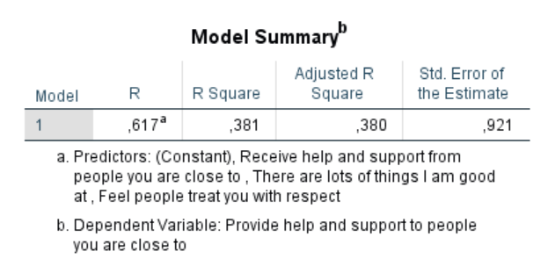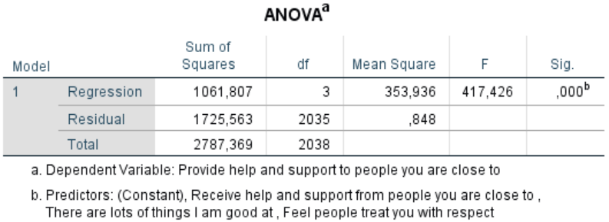
Розглянемо предиктори. Всі вони мають високий показник t-критерію Стьюдента, а похибка менша за 0,05, отже, всі змінні значущі і вибрані правильно.
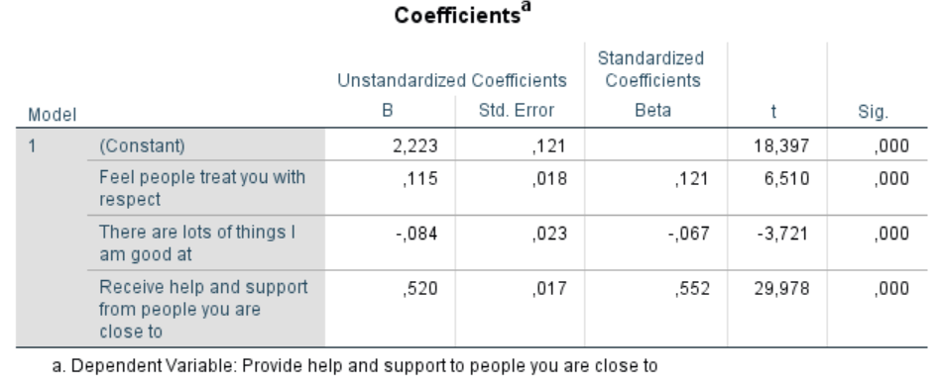
Рівняння множинної регресії має вигляд: 2,223 + 0,115Х₁ - 0,084Х₂ + 0,52Х₃ = Ŷ
При побудові дерев рішень залежні та незалежні змінні можуть бути різних типів. Якщо залежна змінна неперервна, то генерується дерево регресії. Якщо залежна змінна категоріальна (номінальна, порядкова), то генерується дерево класифікації.
Існують різні методи побудови дерев рішень. Я обрала метод CRT, тому що він має можливість скорочення дерев та дозволяє використовувати порядкові змінні в якості вхідних. Для перевірки якості моделі, у вкладці Validation обираємо розподіл вибірки на навчальну і тестову (контрольну) у розмірі 70% на 30%
Для категоріальних (номінальних і порядкових) залежних змінних можна вибрати показник неоднорідності: (далі перекладено SPSS російською для (мого) кращого розуміння)
- Джини. Обнаруживает разбиения, максимизирующие однородность дочерних узлов по зависимой переменной. Метод Джини основан на квадратах вероятностей вхождения для каждой категории зависимой переменной. Он достигает минимума (нуля), когда все наблюдения узла попадают в одну категорию. Это показатель по умолчанию.
- Бинаризация. Категории зависимой переменной группируются в два подкласса. Обнаруживает разбиения, которые наилучшим образом разделяют эти два подкласса.
- Упорядоченная бинаризация. Отличие от бинаризации в том, что в данном случае могут объединяться только смежные категории. Эта мера доступна только для порядковых зависимых переменных.
Минимальное изменение в улучшении. Это минимальное уменьшение неоднородности, требуемое для расщепления узла. Значение по умолчанию - 0,0001. Большие значения ведут к построению деревьев с меньшим числом узлов.
Після примінення всіх можливих показників неоднорідності якість побудованого дерева рішень приблизно одна й та ж (порівнювались значення Risk для кожної моделі).
Обмежили розмір дерева відсіканням (приблизно однакова якість моделей при значеннях 1 та 0,5).
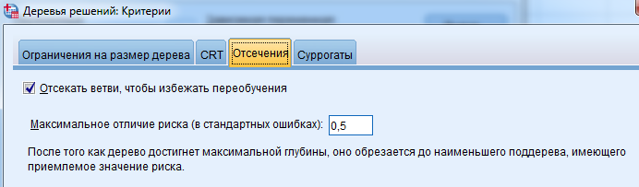
Глибина дерева – 5 рівнів, кількість кінцевих вузлів – 8.
Перше розгалуження відбулося за предиктором Receive help and support to people you are close to (на тих, хто майже завжди отримує допомогу, коли її потребує – значення >5, - і тих, хто потребує не так часто або ніколи – значення <5).
Як видно з таблиці РИСК, то модель дає хибні передбачення майже у 36% випадків для навчальної і для контрольної вибірок.
Риск
Пример | Оценка | Стандартная ошибка
Обучение | ,358 | ,002
Критерий | ,359 | ,004

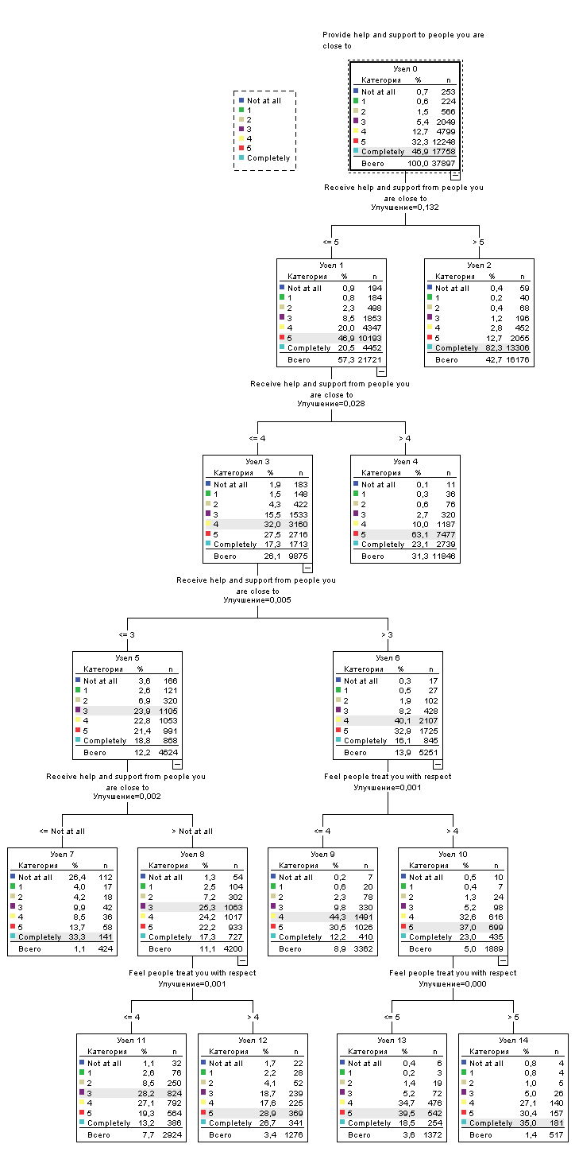

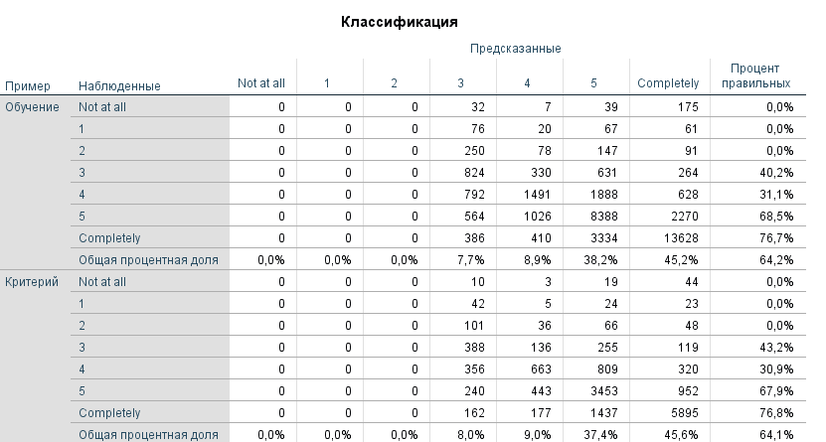
Відповідно частка правильно класифікованих спостережень становить близько 64% для навчальної і для контрольної вибірок.
Найвагоміша незалежна змінна - Receive help and support from people you are close to (0,166); Менш вагома - Feel people treat you with respect (0,32); Остання за вагомістю – There are lots of things I am good at (0,15).
- Обговорення результатів. Висновки.
Для своїх власних цілей – перевірки партнера на «доброту» та оцінювання рис майбутніх друзів, чи для корпоративних – прогнозування, наскільки новий член колективу буде в ньому ефективний, та вибору кандидатів на специфічні професії (дослідник у полі в контакті з вразливими групами/волонтер/перервертач пінгвінів) можна використати описану модель. Спитавши респондентів, чи відчувають вони, що їх поважають інші; чи в багатьох речах вони розуміються і чи отримують вони допомогу та підтримку від своїх близьких, та співвіднесши відповіді із частинами моделі, в приблизно половині випадків можна зробити правильний висновок про те, наскільки об’єкт Вашої зацікавленості готовий надавати допомогу та підтримку близьким людям.

